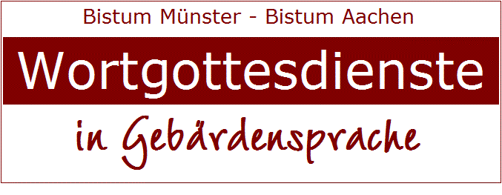

CREDO 4

Glaubensbekenntnis

L: Wir glauben an Gott, den Vater. Er hat Himmel und Erde erschaffen.

A: Ich glaube.

L: Wir glauben an Jesus Christus. Er ist der Sohn Gottes.
Er ist Mensch und Gott.
Maria hat Jesus empfangen.
Der Heilige Geist ist auf sie herabgekommen.
Maria hat Jesus geboren. Jesus hat die Welt erlöst.

A: Ich glaube.
L: Jesus ist am Kreuz für uns gestorben und wurde begraben.
Am dritten Tage ist Jesus auferstanden.
Am Weltende wird Jesus Christus kommen und alle Menschen richten.

A: Ich glaube.
L: Wir glauben an den Heiligen Geist,
an die heilige katholische Kirche,
an die Gemeinschaft der Heiligen,
die Vergebung der Sünden und das ewige Leben.

A: Ich glaube.

L: Wir glauben an den einen Gott:
Vater, Sohn und Heiliger Geist.

A: Ja, ich glaube. Amen.

L = Leiter(in) des Gottesdienstes
A = Alle

